 | Република Србија  Републички завод за статистику | ISSN 0353-9555
САОПШТЕЊЕ |  | ГР11
Број 304 - год. LXVII, 10.11.2017.
Статистика грађевинарства |  | СРБ304 ГР11 101117

Грађевинска делатност у III кварталу 2017. године

– Претходни резултати –

Према подацима који су прикупљени у III кварталу 2017. године, укупна вредност изведених радова извођача из Републике Србије, за радове који су извођени на територији Републике Србије и иностранства, порасла је за 12,9% у односу на III квартал 2016. године, посматрано у текућим ценама, док у сталним ценама тај раст износи 10,0%.
Од укупне вредности радова изведених у III кварталу 2017, вредност радова на територији Републике Србије износи 91,4%, а у иностранству 8,6%.
Вредност изведених радова коју су извођачи из Републике Србије реализовали на територији Републике Србије у III кварталу 2017. године, повећана је за 9,0% у текућим ценама, док је у сталним ценама вредност повећана за 6,3% у односу на III квартал 2016. године.
Посматрано према регионима у Републици Србији, вредност изведених радова, у сталним ценама, највише је повећана у Београдском региону, 23,2%, затим у Региону Јужне и Источне Србије, 2,9%, па у Региону Војводине, 1,8%, док је у Региону Шумадије и Западне Србије вредност изведених радова опала, 7,5%.

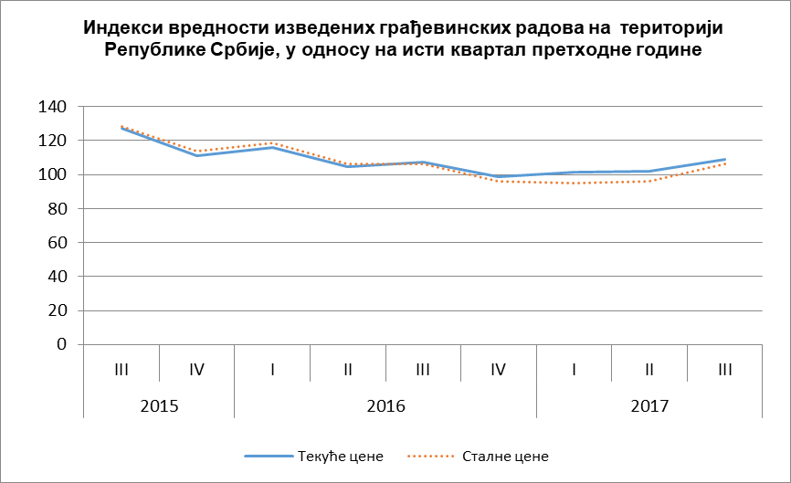

1. Индекси вредности изведених и уговорених грађевинских радова
извођача из Републике Србије
 | I−III 2017  I−III 2016 |  | III 2017  III 2016 |  | III 2017  II 2017 |  | III 2017  Ø 2016
 | текуће цене | сталне цене | текуће цене | сталне цене | текуће цене | сталне цене | текуће цене | сталне цене
Вредност изведених радова, укупно | 105,9 | 100,7 | 112,9 | 110,0 | 130,4 | 131,4 | 130,8 | 125,5
Зграде | 115,4 | 109,7 | 117,2 | 114,3 | 124,1 | 125,1 | 134,6 | 129,1
Остале грађевине | 101,2 | 96,2 | 110,7 | 107,9 | 133,9 | 135,0 | 128,9 | 123,7
Вредност радова изведених на територији Републике Србије | 104,9 | 99,7 | 109,0 | 106,3 | 130,6 | 131,6 | 129,7 | 124,5
Вредност радова изведених у иностранству | 118,2 | 112,4 | 180,5 | 175,9 | 128,2 | 129,3 | 143,5 | 137,7
Вредност уговорених радова | 103,5 | 98,4 | 137,8 | 134,3 | 127,4 | 128,4 | 137,7 | 132,2

Методолошка објашњења

Исказани подаци прикупљају се у оквиру истраживања о тромесечној грађевинској активности. Извештај попуњавају привредна друштва и предузетници који обављају грађевинске радове. Истраживањем нису обухваћена сва привредна друштва и предузетници, већ само они који имају значајну грађевинску активност.
Индекси вредности у сталним ценама добијени су дељењем индекса у текућим ценама са одговарајућим индексима цена произвођача елемената и материјала за уграђивање у грађевинарству.
Детаљнија методолошка објашњења овог истраживања налазе се на сајту Републичког завода за статистику: http://webrzs.stat.gov.rs.
Републички завод за статистику од 1999. године не располаже појединим подацима за АП Косово и Метохија, тако да они нису садржани у обухвату података за Републику Србију (укупно).

Контакт: milka.djuka@stat.gov.rs, телефон: 011 2412-922, локал 260
Издаје и штампа: Републички завод за статистику, 11 050 Београд, Милана Ракића 5
Tелефон: 011 2412-922 (централа) • Tелефакс: 011 2411-260 • www.stat.gov.rs
Одговара: др Миладин Ковачевић, директор
Tираж: 20 ● Периодика излажења: тромесечна

